Mücahit Burak Yalçıntepe

Enneagram Yazılımı

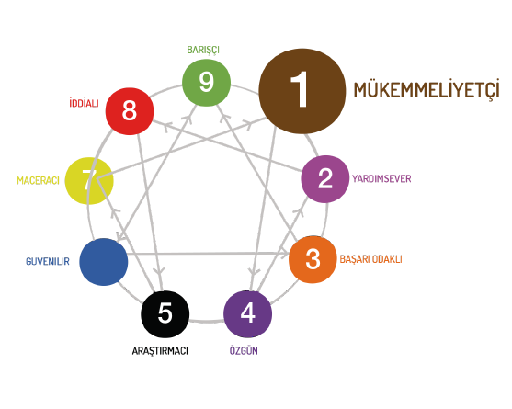

Kullanıcı tarafından alınan kişisel bilgiler sonrası, verileri ölçmek için sunulan belirli soru sayısına sahip test çözülerek, kullanıcıdan kişilik testinin oluşması için veri alınacak. Bu veriye bağlı, kişinin karakter tipi belirlenecek ve uygun olduğu iş/eğitim/sektör bilgisi, kurumlar için pozisyon bilgisi verilecek. Firmaların IK Sorumluları personellerinin girdiği testi, kendi şirket grubunda görebilecek; personellerinin 360 test çıktısını alabilecek. Personeller test sonrası Kişilik Testi sonucunda oluşmuş raporu alabilecek. Sisteme üye olan kullanıcılar, profilleri üzerinden Diğer Firmalar tarafından uygunluk analizine göz atılabilmesi için; arana bilirliğini açabilecek ve açılması dahilinde, sisteme kayıtlı olan IK Direktörleri belirtilen özelliklere göre şirketine personel seçebilecek.

**Enneagram Nedir?**

Yunanca “ennea”(dokuz) ve “grammos”(noktalar) sözcüklerinin birleşimiyle meydana gelmektedir. Enneagram, 20. yüzyılın başında George Ivanovich Gurdjieff tarafından öğrencilerine sözlü olarak aktarılmış, 20. yüzyılın ikinci yarısında İchazo ve Naranjo’nun katkılarıyla günümüzdeki şekli verilmiştir.

Enneagram modelinde insanın üç potansiyeli vardır.

* Duygu Merkezi
* Zihin Merkezi
* İçgüdü Merkezi

Bu merkezlerin her birinde üçer kişilik tipi bulunmaktadır. Enneagram her bir bireyi bir kişilik tipinde değerlendirmekle beraber kanat tip, stres noktası, güven noktası gibi kavramlarla kişilik tiplerinin kalıplarını genişletir ve daha özgün bir hale gelmesine olanak verir.

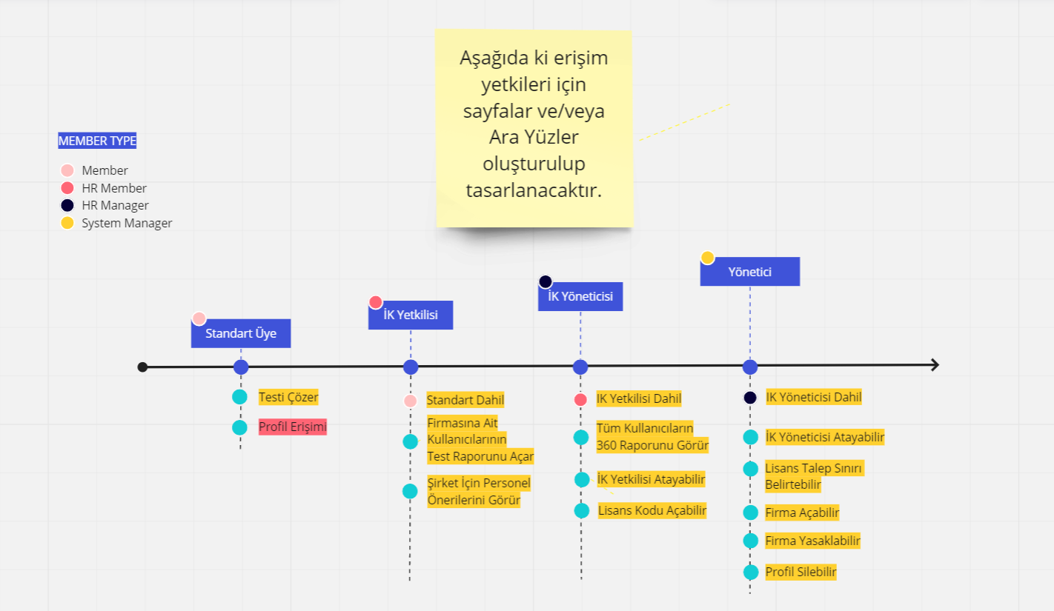

**Standart Üye**

Kullanıcı tarafına iletilen Lisans Kodu ile teste erişebilecek, testi çözüp profile erişecek ve çözdüğü testin raporunu alabilecek, Firmaların kendisini görüp göremeyeceği konusunda yetkilendirme kısıtı koyabilecek.

**İK Yetkilisi**

Standart üye yetkilerine ek olarak, yetkilendirilmiş olduğu Şirketinin/Şirketlerinin bütün çözülmüş test sonuçlarından oluşmuş raporları görebilecek. Şirket/Şirketlerine personel alımı yapılacağı sırasında, ona uygun ve kullanıcının aranma onayı sunmuş Şirkete üye olmayan kullanıcılardan oluşan havuzdan öneri Personel arayabilecek.

**İK Yöneticisi**

İK Yetkilisine ek olarak, Şirketinin/Şirketlerinin Şirket bazlı 360 derece kullanıcı analizlerini görebilecek, Şirketi/Şirketleri için İK Yetkilisi atayabilecek. Standart Üyenin kullanımına sunulması için İK Yetkilisine Lisans Kodunu sınırlar doğrultusunda tanımlayabilecek.

**Sistem Yöneticisi**

İK Yöneticisine ek olarak,

Şirket/Şirketlere İK Yöneticisi atayabilecek, İK Yöneticisi tarafından İK Yetkilisine Standart Üyenin kullanımına sunulması için açılan Lisan için satın alındığı doğrultuda Lisans Sınırı tanımlayabilecek, İK Yöneticilerinin talepleri doğrultusunda Firma Kayıtları oluşturabilecek, Ödenmesi tamamlanmayan ya da Yıllık Lisansı ödenmeyen firmaları De-Aktif edip; sistem girişini yasaklayabilecek, Standart Kullanıcılar tarafından kullanılan Lisans Kodu kullanılarak oluşturulan profiller kalıcı olarak talep doğrultusunda silinebilecek fakat Silinen Profiller Lisans koduna eklenmeyecek.